1.5.2009
שיעור 6
מחברת של פבל אנדרייב

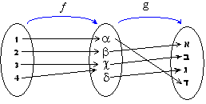
ƒ:A→B: פונקציה מתחום A לטווח B אם"ם לכל איבר של A מותאם איבר אחד ויחיד של B.
ƒ = 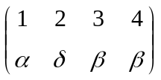
ƒ = {(1,α) , (2,δ) , (3,β) , (4,β)}

g°ƒ:A→C
g°ƒ(x) = g(ƒ(x))
g°ƒ(1) = g(ƒ(1)) = g(α) = ד
g°ƒ(4) = g(ƒ(4)) = g(β) = א

אם יש לנו ƒ:A→B
g:C→D
אז ההרכבה g°ƒ מוגדרת : אם"ם B⊆D ומתקיים g°ƒ:A→C

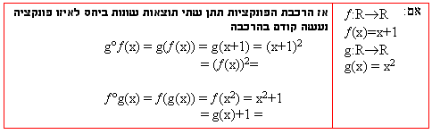
I_{A}:A→A : פונקצית הזהות
I_{A}(x) = x לכל x∈A

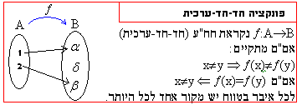
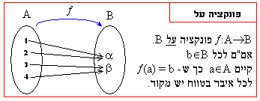

ƒ:A→B
התמונה של הפונקציה
ƒ(A) = {b∈B|∃a∈A עבורו ƒ(a)=b{

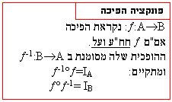

נניח ƒ:A→B
ו- D⊆B
ƒ⁻¹(D) = {אוסף כל האיברים ב-A שהם איברים ב-D} = {a∈A|ƒ(a)∈D}

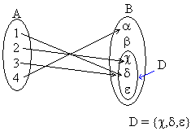
ƒ⁻¹(D) = {1,2,3} ⊆ A
ƒ⁻¹({δ}) = {1,3}
לא מוגדר ƒ⁻¹(δ)
ƒ⁻¹({χ}) = {2}
ƒ⁻¹({ε}) = ∅

תרגיל:
A = {1,2}
B = N
א) תאר את כל הפונק' מ-A ל-B שאינן חח"ע.
ב) תאר את כל הפונק מ-A לB שאינן על.
ג) הוכח הפרך:
(i) קיימות פונקציות ƒ:A→B ו- g:B→A כך ש- g°ƒ הפיכה
(ii) קיימות פונקציות ƒ:A→B ו- g:B→A כך ש- ƒ°g הפיכה

תשובה:
א) לכל N נגדי ƒ_{n}:A→B
ע"י
ƒ_{n}(x)=n
(זאת פונקציה קבועה)
ב) g₁(x)=1
g₂(x) = 2

ג) (i)
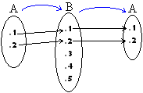
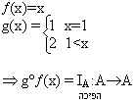
(ii)
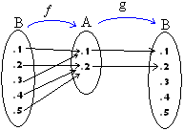
g(B)⊆A
⇒ ƒ(g(B))⊆ƒ(A)⊂B
בכלל הכלה חלקית ממש ƒ היא לא על. ולכן:
ƒ°g(B)⊂B
כלומר ƒ°g לא על ולכן לא הפיכה.

אם ƒ:A→B
ו g:B→C
הפיכות אז g°ƒ:A→C הפיכה
ומתקיים (g°ƒ)⁻¹=ƒ⁻¹°g⁻¹
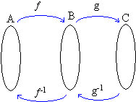

תרגיל:
ƒ:A→B חח"ע
g:B→C חח"ע

הוכח/הפרך:
g°ƒ:A→C חח"ע

הוכחה:
g°ƒ(x) = g°ƒ(y)
g(ƒ(x)) = g(ƒ(y))
חח"ע g
ƒ(x) = ƒ(y)
חח"ע ƒ
x=y
מסקנה: ההרכבה g°ƒ היא חח"ע.

תרגיל:
ƒ:A→B על
g:B→C על

הוכח/הפרך:
g°ƒ:A→C היא על.

הוכחה:
(בלשון הקבוצות)
- ƒ היא על ⇐ ƒ(A)=B
- g היא על ⇐ g(B)=C

⇒g°ƒ(A) = g(ƒ(A))^{עפ"י (1)} = g(B)^{עפ"י(2)} = C
⇒ g°ƒ(A) = C
g°ƒ על C.

(בלשון האיברים)
יהי c∈C, g היא על C ולכן קיים b∈B כך ש- g(b)=c.
כיוון ש- ƒ היא על B , הרי שלאותו b קיים a∈A כך ש ƒ(a)=b.
ובסה"כ קיבלנו שקיים אותו a כך ש-
g°ƒ(A) = g(ƒ(a)) = g(b) = C
ולכן g°ƒ היא על C.

תרגיל:
ƒ:A→B
g:B→C
g°ƒ:A→C היא חח"ע

הוכח/הפרך:
- ƒ היא חח"ע
- g היא חח"ע

הוכחה:
א) הוכחה בדרך השלילה:
נניח בשלילה ש- ƒ היא לא חח"ע.
⇐ קיימים x,y∈A , x≠y
כך ש ƒ(x)=ƒ(y)
g היא פונקציה
g(ƒ(x))=g(ƒ(y))
g°ƒ(x) = g°ƒ(y)
בסתירה לכך ש- g°ƒ היא חח"ע.

ב) דוגמא נגדית:
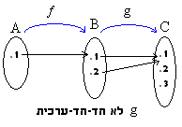
כלומר בעת הרכבת הפונקציות. הפונקציה הראשונה צריכה להיות חח"ע כדי שההרכבה תהיה חח"ע.

תרגיל:
ƒ:A→B
g:B→C
g°ƒ:A→C היא על C.

הוכח/הפרך:
- ƒ על B
- g על C

תשובה:
א) לא נכון. דוגמא נגדית:
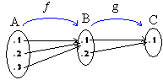
ב)(בלשון האיברים)

נכון. נניח בשלילה ש- g לא על .
⇐ קיים x∈C כך שלכל b∈B
מתקיים g(b)≠x
מאידך, מהנתון ש- g°ƒ היא על C נובע שקיים a∈A עבורו g°ƒ(a)=x.
כלומר קיים b=ƒ(a)∈B עבור g(b)=x בסתירה לנתון.

(בלשון הקבוצות)
נכון. נניח בשלילה ש-g לא על C.
⇐ g(B)⊂C
ולכן, g°ƒ(A) = g(ƒ(A)) ⊆ g(B) ⊂ C
בסתירה לנתון ש - g°ƒ על C ( כלומר g°ƒ(A)=C)

תרגיל:
ƒ:A→B
g:B→C
g°ƒ:A→C הפיכה (חח"ע ועל)

הוכח/ הפרך:
- ƒ על B (לא נכון)
- g על C (נכון)
- ƒ חח"ע (נכון)
- g חח"ע (לא נכון)
- ƒ הפיכה (לא נכון)
- g הפיכה (לא נכון)
וזה על פי ההוכחות של שתי התרגילים הקודמים.

תרגיל:
ƒ,g:N→N
g על N
לכל n∈N מתקיים:
(ƒ°g)(n) = 2n-1
א) הוכח כי ƒ אינה על
ב) הוכח כי ƒ היא חח"ע
ג) הדגם פונקציות ƒ,g שמקיימות נתוני השאלה

תשובה:
א) נניח בשלילה ש- ƒ היא על N
כלומר ƒ(N)=N
נתון ש-g היא על N כלומר g(N)=N
כלומר שההרכבה היא על N
אבל 2∈N ולא קיים n∈N כך ש- 2n-1 = 2

ב)נניח בשלילה, ש- ƒ לא חח"ע
⇐ קיימים x,y∈N כך ש x≠y ו- ƒ(x)=ƒ(y)
g היא על ולכן קיימים a,b
כך ש: x = g(a)
y = g(b)
כלומר:
ƒ(g(a)) = ƒ(g(b))
⇒ 2a-1 = 2b-1
⇒ a = b ⇒ x = g(a) = g(b) = y
x≠yבסתירה לכך ש-
ג) g(n)= n
ƒ(n) = 2n-1

תרגיל:
G חבורה ביחס לפעולה *
a∈G
נתונה פונקציה ƒ:G→G
שמוגדרת כך:
לכל x∈G,ƒ(x) = a⁻¹*x*a

- הוכח ש-ƒ פונקציה חח"ע ועל.
- מצא את הפונקציה ההופכית של ƒ.
- הוכח שאם b,c∈G נגדיים זל"ז (זה לזה) אז גם ƒ(c) ו- ƒ(b) נגדיים זל"ז.

תשובה:
א) נוכיח ש-ƒ חח"ע.
ƒ(x) = ƒ(y)
a⁻¹*x*a = a⁻¹*y*a
נפעיל צמצום ימני:
a⁻¹*x = a⁻¹*y
נפעיל צמצום שמאלי:
x = y
הוכחנו ש-ƒ חח"ע

נוכיח ש- ƒ היא על G:
לכל y∈G בגלל הסגירות של *
קיים x = a*y*a⁻¹ ∈ G
ומתקיים:
ƒ(x) = a⁻¹*(a*y*a⁻¹)*a
נפעיל קיבוציות
= (a⁻¹*a)*y*(a⁻¹*a)
= e*y*e = y
ב) ƒ⁻¹(y) = a*y*a⁻¹

ג)
ƒ(b)*ƒ(c)
= (a⁻¹*b*a) * (a⁻¹*c*a)
= a⁻¹*b*(a * a⁻¹)*c*a
= a⁻¹*b* e *c*a
= a⁻¹*(b*c)*a
על פי הנתון b,c נגדיים זה לזה
= a⁻¹*e*a = a⁻¹*a = e
כלומר קיבלנו ש- ƒ(b)*ƒ(c)=e ולכן ƒ(b) ו- ƒ(c) נגדיים זה לזה.

